**Министерство образования и науки Российской Федерации**

Федеральное государственное автономное образовательное учреждение высшего образования «Московский политехнический университет»

**(МОСКОВСКИЙ ПОЛИТЕХ)**

09.03.01. Информатика и вычислительная техника

Образовательная программа (профиль)

«Интеграция и программирование в САПР»

Кафедра «СМАРТ технологии»

ОТЧЕТ

По дисциплине:

«Проектная деятельность»

Проекта:

«ПО инженерного анализа»

Преподаватель: / Толстиков А. В., к.т.н. /

*подпись ФИО, уч. звание и степень*

Преподаватель: / Джунковский А. В., к.т.н. /

*подпись ФИО, уч. звание и степень*

Преподаватель: / Лянг В.Ф., к.т.н. /

*подпись ФИО, уч. звание и степень*

Студент: / Панаскин А. Д., 201-323 /

*подпись ФИО, группа*

Москва, 2021

**Содержание**

Введение 3

1. ЦЕЛЬ ПРОЕКТА 4

2. ИНДИВИДУАЛЬНЫЙ ПЛАН 5

3. выполнение Посталенной задачи 6

# Введение

В современной разработке программного обеспечения для инженерных задач необходимо знать внутреннее устройство алгоритмов и решений поставленных целей специалиста.

Знание математического представления мира, как модели или системы, позволяет прогнозировать поведение реальных объектов посредством решений математических выражений или выстраивать приближенное к идеализированной системе взаимодействия нескольких тел или систем.

# ЦЕЛЬ ПРОЕКТА

Выбранный проект подразумевает изучение основ взаимодействия математики и САПР при помощи двухтомного издания обучающих книг «Математика и САПР»(СДЕЛАТЬ ПО БИБИЛОГРАФИИ), языка фортран, перенос программ с языка фортран на язык C#, а также написание разъяснительного материала к математической и программной части проекта.

Для индивидуального изучения был выбран код на языке Фортран решения СЛАУ методом Гаусса-Зейделя, исходный код из книги предоставлен на рисункок ?

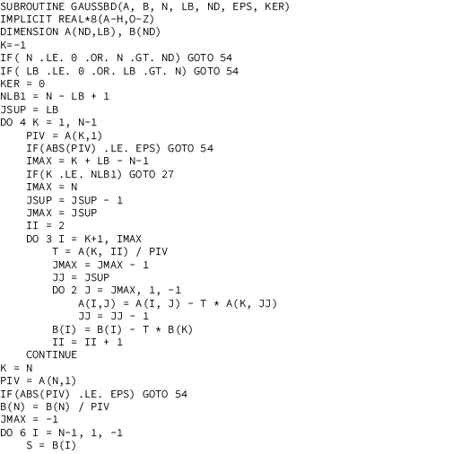

Рисунок 1 – исходный код программы.

# ИНДИВИДУАЛЬНЫЙ ПЛАН

1. Изучение книг "Математика и САПР" - 20 часов
2. Изучение основ языка Фортран по книге «Современный Фортран» - 20 часов. (ТУТ ТОЖЕ)
3. Обсуждение реализации примеров – 6 часов.
4. Реализация индивидуального задания – 4 часа.
5. Объяснение работы выполненного задания – 6 часов.
6. Разработка отчётной документации – 6 часов.

# выполнение Посталенной задачи

* 1. Теоретическая часть

Для объяснения данного решения необходимо ввести некоторые термины.

* СЛАУ – система уравнений, в которой все неизвестные переменные – линейные, то есть, в первой степени, пример на рисунке 1.

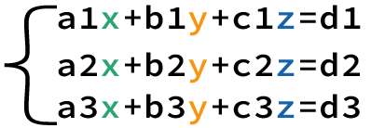

Рисунок 1 – СЛАУ в общем виде.

* Матрица – таблица каких-либо элементов, в данном случае числа, рисунок 2.

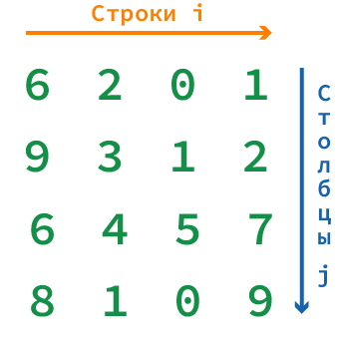

Рисунок 2 – Квадратная матрица 4 на 4.

* Ленточная матрица – квадратная матрица, в которой ненулевые элементы примыкают к главной диагонали, рисунок 3.

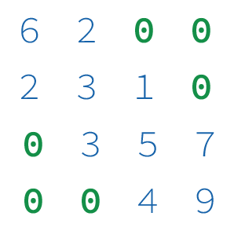

Рисунок 3 – ленточная матрица.

* Фортран – Первый язык программирования высокого уровня, созданный в 1954 году, активно используется в области научных и инженерных вычислений.
* C# – Высокоуровневый язык программирования, выпущенный компанией Microsoft в 1998 году.
  1. Практическая часть

Метод Гаусса – Зейделя относится к численным методом решений и заключается в итерационном приближении к корням системы. Для разбора алгоритма решения будем использовать систему в общем виде с одной переменной Х, рисунок …

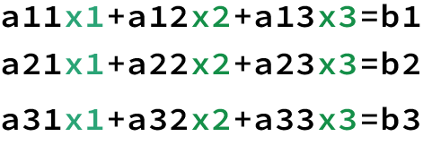

Рисунок – коэффициенты, а – положение в элемент в матрице.

Выразим неизвестные x1, x2, x3 соответственно из первого, второго и третьего уравнений системы:

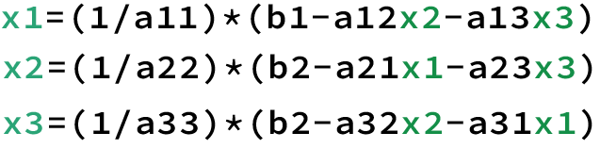

Рисунок

Теперь необходимо задать начальные приближенные значения, пусть это будут нули, подставив в выражения, получаем первое приближение по нулю:

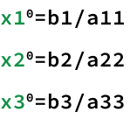

Подставим эти значения для x1, получаем первое приближение для x1:



А далее, зная x11 мы подставляем вычисленное значение в выражение для x2, и после этого x2 подставляем в х3. Общая система выглядит так:

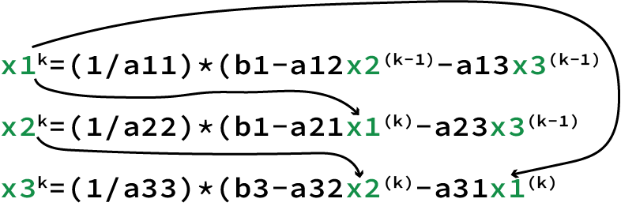

Для примера, разберём метод не в общем виде.

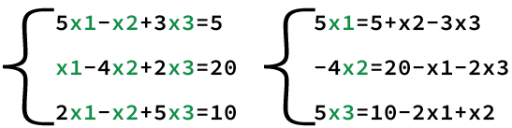

А теперь совершим первую итерацию:

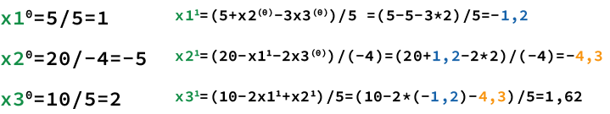

Получив первые приближённые значения, продолжаем итерацию до заданной погрешности.

* 1. Разбор кода на C#

Полный листинг кода прикреплён в приложении 1.

Разработанная программа решает СЛАУ из трёх выражений с тремя переменными медом Гаусса-Зейделя.

Приложение 1. Листинг программы на языке C#

namespace SLAU

{

class Program

{

static int n = 3; // размерность

static void ReadData(ref double[,] A, ref double[] b)

{

for (int i = 0; i < n; i++)

{

Console.WriteLine("\nВведите множители для {0} уравнения", i + 1);

for (int j = 0; j < n; j++)

{

Console.Write("для X{0}\t", j + 1); A[i, j] = double.Parse(Console.ReadLine());

}

Console.Write("для свободного члена\t"); b[i] = double.Parse(Console.ReadLine());

Console.WriteLine();

}

}

static void Division(ref double[,] a, ref double b, double del, int i)

{

for (int j = 0; j < n; j++)

a[i, j] = -a[i, j] / del;

b = b / del;

}

static double Summary(double[,] c, double f, double[] x, int i)

{

double y = f;

for (int j = 0; j < n; j++)

y += c[i, j] * x[j];

return y;

}

static void Seidel(double[,] A, double[] B, ref double[] X)

{

Console.WriteLine("Метод Зейделя");

double[] Y = new double[n];

double N = X[0];

double Z = 0;

do

{

for (int i = 0; i < 3; i++)

for (int j = 0; j < n; j++)

{

if (i == j)

{

Z = A[i, j];

A[i, j] = 0;

Y[i] = Summary(A, B[i], X, i);

A[i, j] = Z;

if (N > Math.Abs(X[i] - Y[i]))

N = Math.Abs(X[i] - Y[i]);

X[i] = Y[i];

}

}

}

while (N > 0.01);

}

static void Main(string[] args)

{

Console.Write("Данная программа решает СЛАУ методом Гаусса-Зейделя. Заполните коэффициенты и свободные члены системы\nРазмерность системы: 3х3\n");

double[] X;

double[,] A = { { 0, 0, 0 }, { 0, 0, 0 }, { 0, 0, 0 } };

double[] B = { 0, 0, 0 };

X = new double[n];

ReadData(ref A, ref B);

double Del;

for (int i = 0; i < 3; i++)

{

for (int j = 0; j < n; j++)

if (i == j)

{

Del = A[i, j];

Division(ref A, ref B[i], Del, i);

X[i] = B[i];

}

}

Seidel(A, B, ref X);

Console.Write("Ответ:\t");

for (int i = 0; i < 3; i++)

Console.Write("\t{0:F4}\0", X[i]);

}

}

}